Домашнее задание. Урок №8: Блочная верстка страницы при помощи элемента <div> (стиль float).

Предлагается :

Сверстать страницу сайта при помощи элементов <div> с использованием стиля float :

 | Логотип |  | Поисковая форма
 | Пункты меню | Основной контент |  | Ссылки на другие связанные ресурсы
 | Copyright

При этом выделите отдельные блоки различными цветами, всю станицу (внешний блок) расположите вверху – посредине экрана, а размеры блоков установите следующие :

-общая ширина внешнего блока 1024px;
-высота блока «Логотип» 150px, ширина блока «Поисковая форма» 700px;
-высота блока «Пункты меню» 130px, ширина данного блока 124px;
-ширина блока «Основной контент» 600px;
-высота блока «Copyright» 30px.

Неуказанные параметры высоты и ширины для блоков определите самостоятельно на основе приведенной информации.

В результате должно получится следующее :

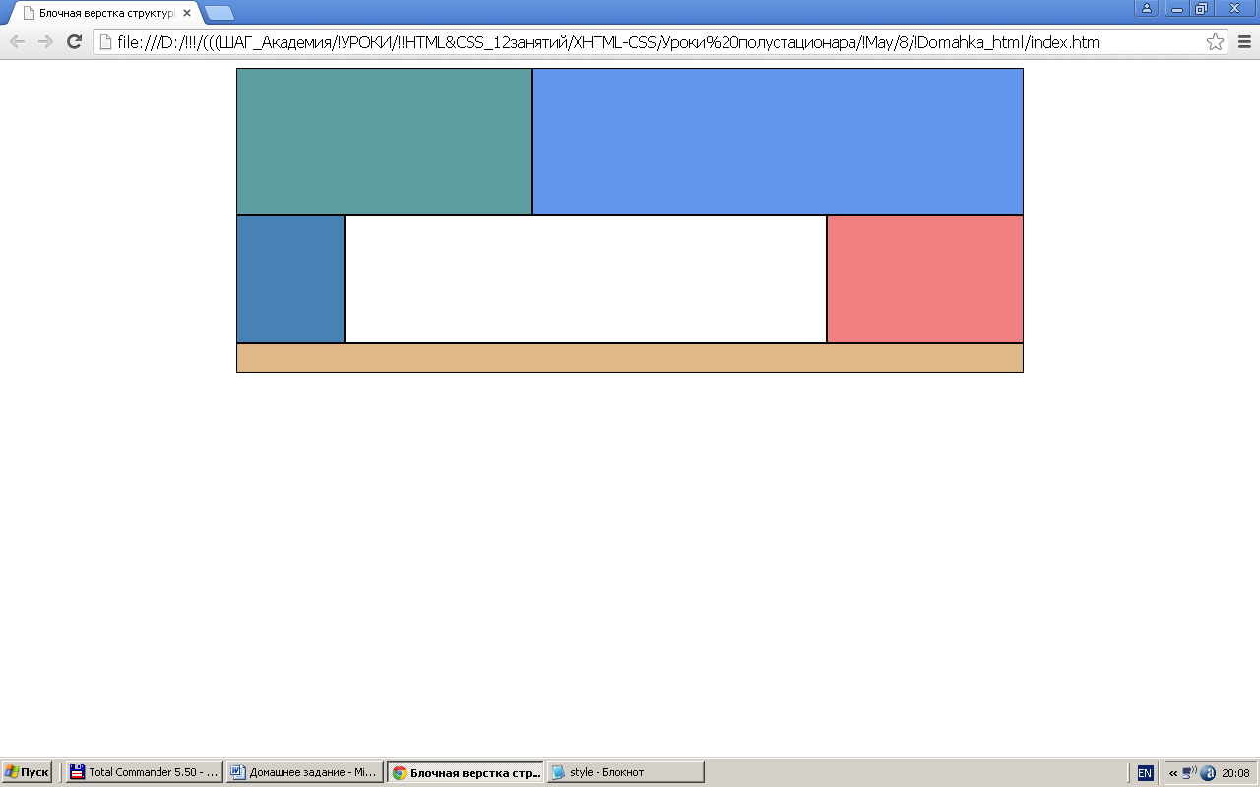

Затем сделайте блоки «Пункты меню» «Основной контент» «Ссылки» «резиновыми» :

